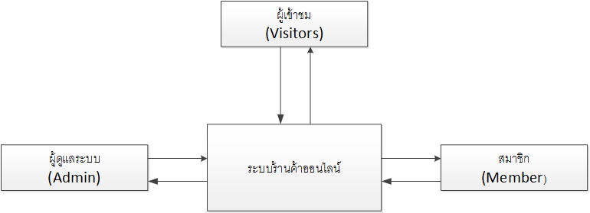

Data Flow Diagram : Context Diagram

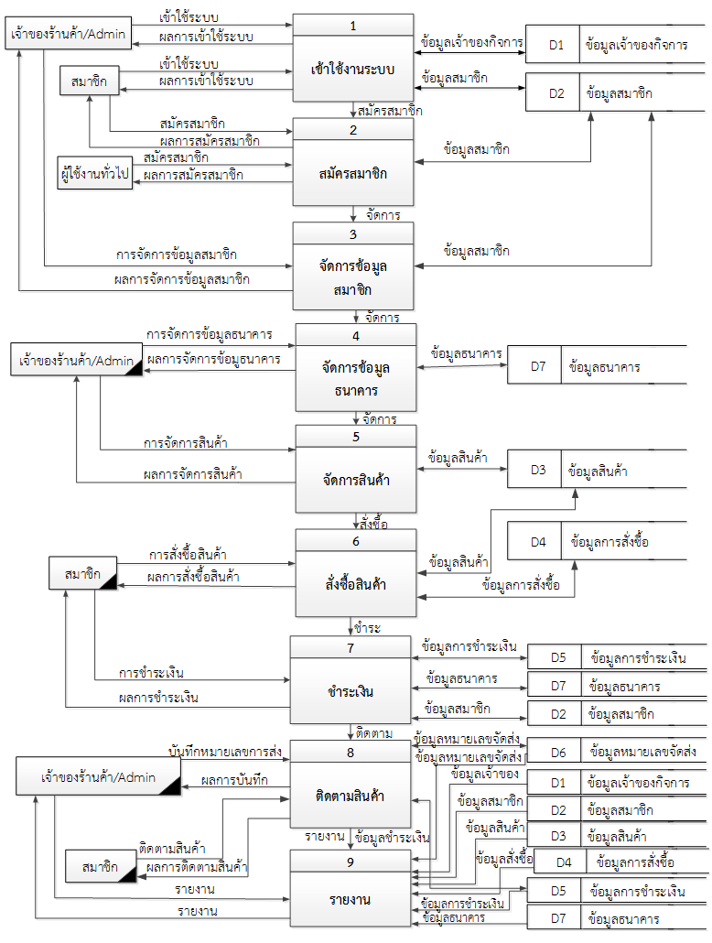

Data Flow Diagram Level 0

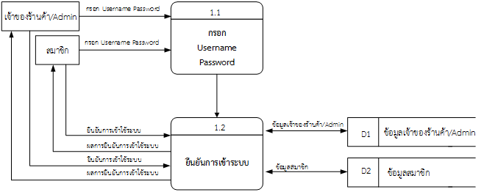

Data Flow Diagram Level 1 Process 1

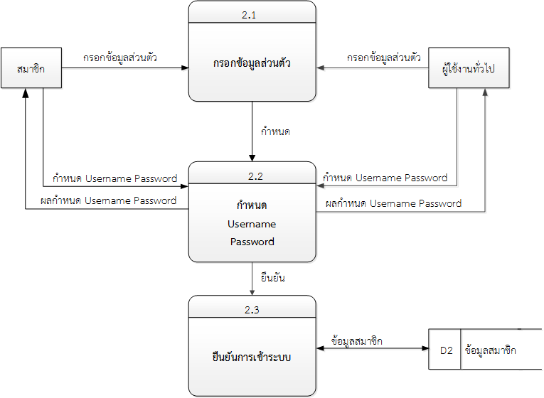

Data Flow Diagram Level 1 Process 2

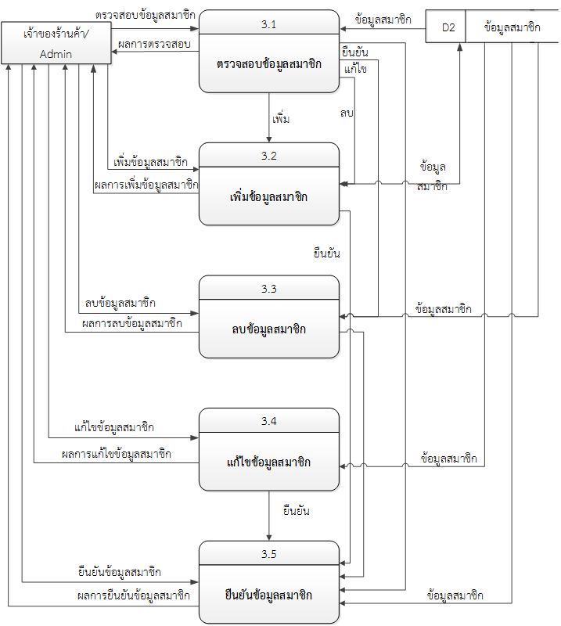

Data Flow Diagram Level 1 Process 3

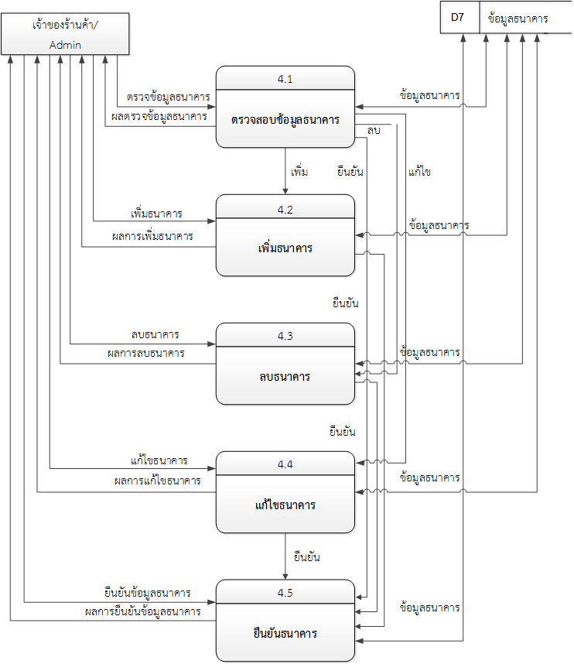

Data Flow Diagram Level 1 Process 4

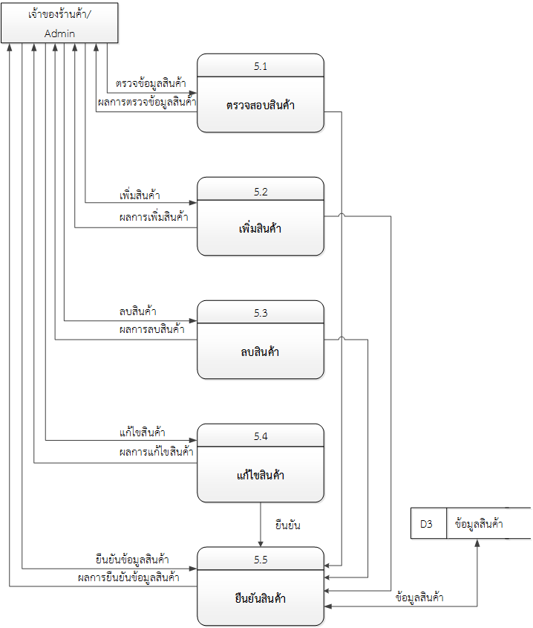

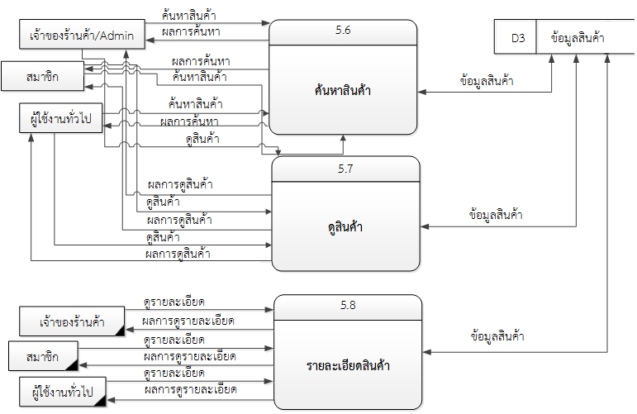

Data Flow Diagram Level 1 Process 5

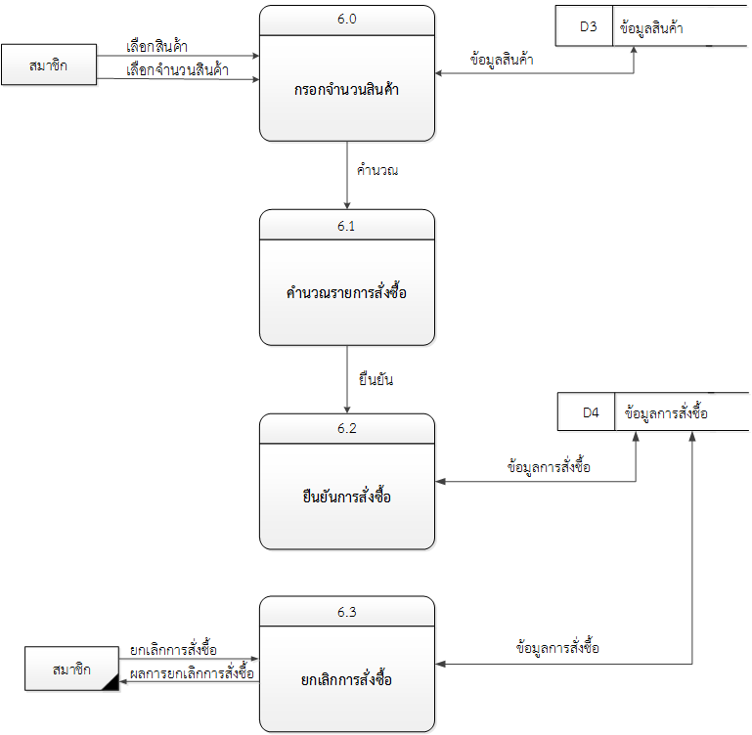

Data Flow Diagram Level 1 Process 6

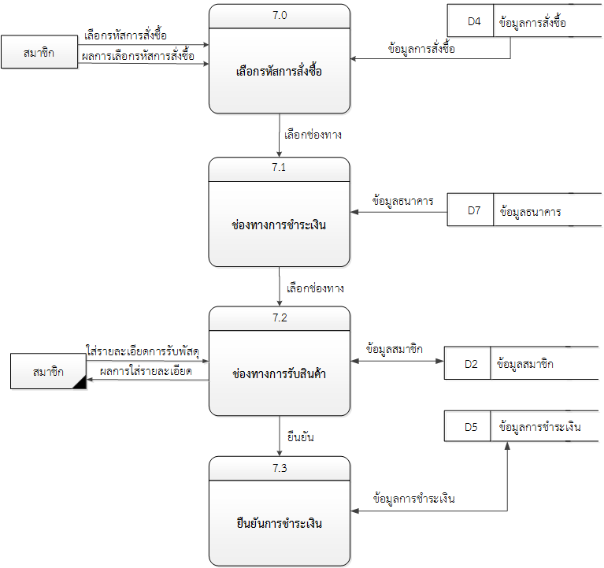

Data Flow Diagram Level 1 Process 7

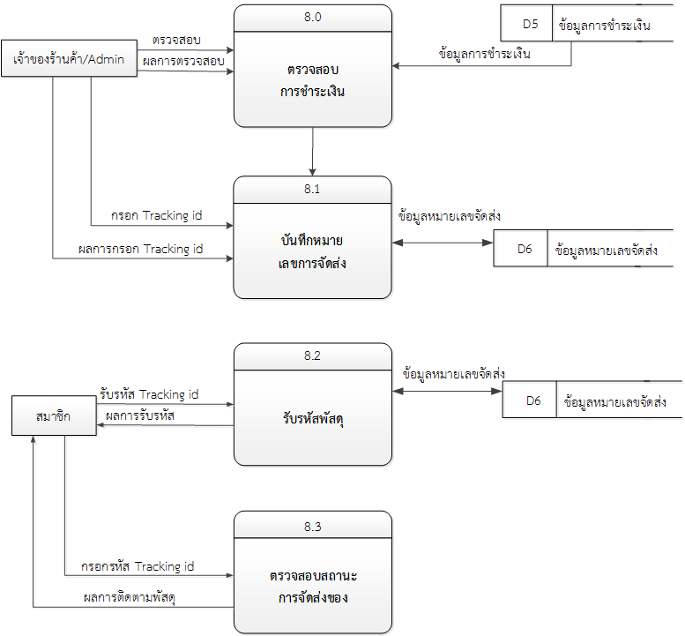

Data Flow Diagram Level 1 Process 8

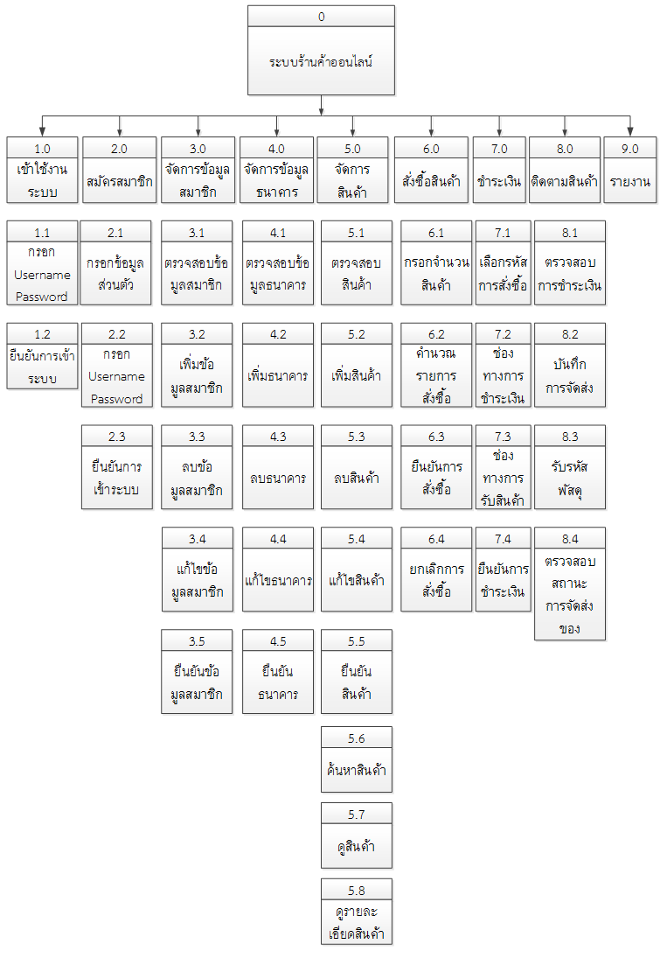

Decomposition Diagram : ระบบร้านค้าออนไลน์

**…… ER-Diagram ระบบร้านค้าออนไลน์**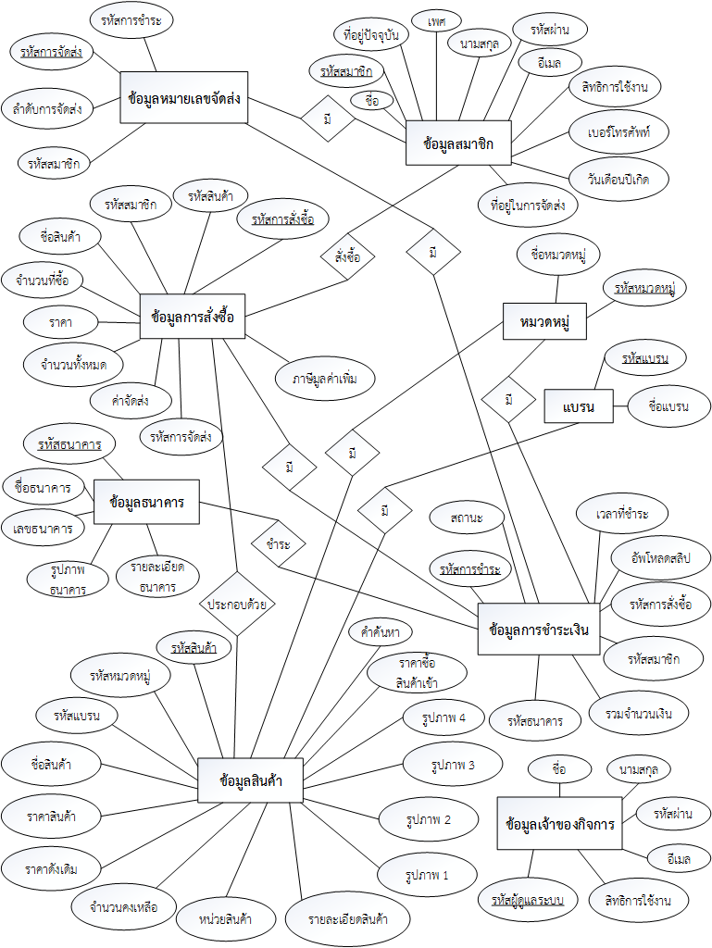

**….. Data Dictionary ระบบร้านค้าออนไลน์**

ชื่อตาราง : admin_info

|  |  |  |  |  |  |  |
| --- | --- | --- | --- | --- | --- | --- |
| **No** | **Field Name** | **Description** | **Data type** | **Size** | **Key** | **Reference** |
| 1 | admin_id | รหัสผู้ดูแลระบบ | int | 12 | PK |  |
| 2 | admin_name | ชื่อ | varchar | 64 |  |  |
| 3 | admin_fname | นามสกุล | varchar | 64 |  |  |
| 4 | admin_email | อีเมล | varchar | 256 |  |  |
| 5 | admin_password | รหัสผ่าน | varchar | 256 |  |  |
| 6 | admin_level | สิทธิการใช้งาน | varchar | 6 |  |  |

ชื่อตาราง : user_info

|  |  |  |  |  |  |  |
| --- | --- | --- | --- | --- | --- | --- |
| No | Field Name | Description | Data type | Size | Key | Reference |
| 1 | user_id | รหัสสมาชิก | int | 12 | PK |  |
| 2 | fname | ชื่อ | varchar | 64 |  |  |
| 3 | lname | นามสกุล | varchar | 64 |  |  |
| 4 | email | อีเมล | varchar | 256 |  |  |
| 5 | password | รหัสผ่าน | varchar | 256 |  |  |
| 6 | phone | เบอร์โทรศัพท์ | varchar | 12 |  |  |
| 7 | adress1 | ที่อยู่ปัจจุบัน | varchar | 300 |  |  |
| 8 | adress2 | ที่อยู่ในการจัดส่ง | varchar | 300 |  |  |
| 9 | admin_level | สิทธิการใช้งาน | varchar | 6 |  |  |
| 10 | born | วันเดือนปีเกิด | date |  |  |  |
| 11 | gender | เพศ | varchar | 6 |  |  |

ชื่อตาราง :  products

|  |  |  |  |  |  |  |
| --- | --- | --- | --- | --- | --- | --- |
| No | Field Name | Description | Data type | Size | Key | Reference |
| 1 | product_id | รหัสสินค้า | int | 12 | PK |  |
| 2 | product_cat | รหัสหมวดหมู่ | int | 12 | FK | categories |
| 3 | product_brand | รหัสแบรน | int | 12 | FK | brand |
| 4 | product_title | ชื่อสินค้า | varchar | 300 |  |  |
| 5 | product_price | ราคาสินค้า | int | 12 |  |  |
| 6 | product_stock | จำนวนคงเหลือ | int | 12 |  |  |
| 7 | product_desc | รายละเอียดสินค้า | varchar | 300 |  |  |
| 8 | product_image1 | รูปภาพสินค้าที่1 | text |  |  |  |
| 9 | product_image2 | รูปภาพสินค้าที่2 | text |  |  |  |
| 10 | product_image3 | รูปภาพสินค้าที่3 | text |  |  |  |
| 11 | product_image4 | รูปภาพสินค้าที่4 | text |  |  |  |
| 12 | product_keywords | คำค้นหา,คำหลัก | varchar | 64 |  |  |
| 13 | product_unit | หน่วยสินค้า | varchar | 12 |  |  |
| 14 | product_coat | ราคาซื้อสินค้าเข้า | int | 12 |  |  |
| 15 | product_originaprice | ราคาดังเดิม | int | 12 |  |  |

ชื่อตาราง : [order_store](http://localhost:8081/phpmyadmin/sql.php?db=shopstore&table=order_store)

|  |  |  |  |  |  |  |
| --- | --- | --- | --- | --- | --- | --- |
| No | Field Name | Description | Data type | Size | Key | Reference |
| 1 | cart_id | รหัสการสั่งซื้อ | int | 12 | PK |  |
| 2 | p_id | รหัสสินค้า | int | 12 | FK | products |
| 3 | user_id | รหัสสมาชิก | int | 12 | FK | user_info |
| 4 | product_title | ชื่อสินค้า | varchar | 256 |  |  |
| 5 | qty | จำนวนที่ซื้อ | int | 4 |  |  |
| 6 | price | ราคา | int | 12 |  |  |
| 7 | total_amount | จำนวนทั้งหมด | int | 12 |  |  |
| 8 | ref_track_code | รหัสการจัดส่ง | varchar | 24 |  |  |
| 9 | tax_rate | ภาษีมูลค่าเพิ่ม | int | 2 |  |  |
| 10 | shipping | ค่าจัดส่ง | int | 6 |  |  |

ชื่อตาราง : payment_store

|  |  |  |  |  |  |  |
| --- | --- | --- | --- | --- | --- | --- |
| No | Field Name | Description | Data type | Size | Key | Reference |
| 1 | pay_id | รหัสการชำระ | int | 12 | PK |  |
| 2 | status_pay | สถานะการชำระ | int | 12 |  |  |
| 3 | time_pay | เวลาที่ชำระ | int | 12 |  |  |
| 4 | pay_bill | อัพโหลดสลิป | text | 256 |  |  |
| 5 | ref_user_id | รหัสสมาชิก | int | 12 | FK | user_info |
| 6 | ref_cart_id | รหัสการสั่งซื้อ | int | 12 | FK | order_store |
| 7 | ref_total_amount | รวมจำนวนเงิน | int | 12 |  |  |
| 8 | ref_bank_id | รหัสธนาคาร | int | 12 | FK | bank_info |

ชื่อตาราง : categories

|  |  |  |  |  |  |  |
| --- | --- | --- | --- | --- | --- | --- |
| No | Field Name | Description | Data type | Size | Key | Reference |
| 1 | cat_id | รหัสหมวดหมู่ | int | 12 | PK |  |
| 2 | cat_title | ชื่อหมวดหมู่ | varchar | 42 |  |  |

ชื่อตาราง : brand

|  |  |  |  |  |  |  |
| --- | --- | --- | --- | --- | --- | --- |
| No | Field Name | Description | Data type | Size | Key | Reference |
| 1 | brand_id | รหัสแบรน | int | 12 | PK |  |
| 2 | brand_title | ชื่อแบรน | varchar | 42 |  |  |

ชื่อตาราง : track_store

|  |  |  |  |  |  |  |
| --- | --- | --- | --- | --- | --- | --- |
| No | Field Name | Description | Data type | Size | Key | Reference |
| 1 | track_id | ลำดับการจัดส่ง | int | 12 | PK |  |
| 2 | track_code | รหัสการจัดส่ง | varchar | 32 |  |  |
| 3 | ref_pay_id | รหัสการชำระ | int | 12 | FK | order_store |
| 4 | ref_user_id | รหัสสมาชิก | int | 12 | FK | user_info |

ชื่อตาราง : bank_info

|  |  |  |  |  |  |  |
| --- | --- | --- | --- | --- | --- | --- |
| No | Field Name | Description | Data type | Size | Key | Reference |
| 1 | bank_id | รหัสธนาคาร | int | 12 | PK |  |
| 2 | bank_name | ชื่อธนาคาร | varchar | 64 |  |  |
| 3 | bank_number | เลขธนาคาร | int | 12 |  |  |
| 4 | bank_detail | รายละเอียดธนาคาร | varchar | 256 |  |  |
| 5 | bank_img | รูปภาพธนาคาร | int | 12 |  |  |